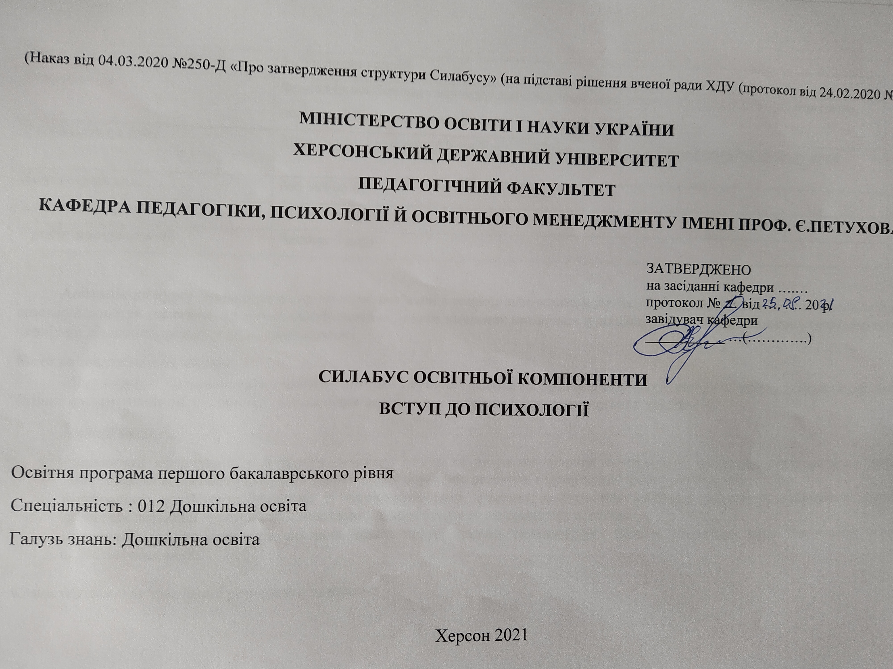

Назва освітньої компоненти | Вступ до психології
Викладач (і) | Фоміна Ірина Сергіївна кандидат психологічних наук, старший викладач кафедри педагогіки, психології й освітнього менеджменту імені проф. Є. Петухова
Посилання на сайт | http://www.kspu.edu/About/Faculty/FElementaryEdu/ChairPedagPsychology.aspx
Контактний тел.. | 066 394 05 61
E-mail викладача: | Irhen0105@gmail.com
Графік консультацій | Четверг 5 пара

Анотація до курсу дисципліна включає теми, пов’язані з теоретичним аналізом проблеми визначення предмету психології, основних категорій поняття «психіка», «психічне відображення», також загальних механізмів функціонування психіки, наукових теорій виникнення психічної діяльності, рівнів та структури психіки.
Мета та завдання дисципліни:
Мета курсу - проаналізувати проблему природи і сутності психіки як предмета психології, розкрити зміст і значення психології як базової фундаментальної дисципліни, яка виступає основою для вивчення інших психологічних дисциплін.
Завдання курсу:
- теоретичні: сформувати у студентів науковий підхід до розуміння психіки та законів її існування; ознайомити студентів із досягненнями вітчизняної і світової психологічної науки, що необхідні в професійній діяльності педагога.
- пізнавальні: ознайомити студентів із закономірностями, фактами, механізмами психічної реальності, сформувати розуміння провідних дефініцій курсу, надати можливість самопізнання та саморозвитку психіки.
- практичні: навчити студентів використовувати набуту систему психологічних знань і практичних умінь для аналізу й оцінки психологічних явищ.

Компетентності та програмні результати навчання
Після успішного завершення дисципліни здобувач формуватиме наступні програмні компетентності та результати навчання:

Інтегральна компетентність - здатність розв’язувати складні спеціалізовані завдання та практичні проблеми в галузі дошкільної освіти з розвитку, навчання і виховання дітей раннього і дошкільного віку, що передбачає застосовування загальних психолого-педагогічних теорій і фахових методик дошкільної освіти, та характеризується комплексністю та невизначеністю умов.
Загальні компетентності:
КЗ-3. Здатність до абстрактного мислення, аналізу та синтезу.
КЗ-4. Здатність спілкуватися державною мовою як усно, так і письмово.
КЗ-5. Здатність до планування, прогнозування і передбачення наслідків своїх дій, рефлексії.
КЗ-6. Здатність до міжособистісної взаємодії.
КЗ-7. Здатність навчатися і оволодівати сучасними знаннями, зокрема, інноваційними методичними підходами, сучасними системами, методиками, технологіями навчання, розвитку й виховання дітей раннього і дошкільного віку.
КЗ-8. Здатність застосовувати знання у практичних ситуаціях.
Фахові компетентності:
КС-1. Здатність працювати з джерелами навчальної та наукової інформації.
КC-2. Здатність до розвитку в дітей раннього і дошкільного віку базових якостей особистості (довільність, самостійність, креативність, ініціативність, свобода поведінки, самосвідомість, самооцінка, самоповага).
КС-3. Здатність до розвитку допитливості, пізнавальної мотивації, пізнавальних дій у дітей раннього і дошкільного віку.
КС-4. Здатність до формування в дітей раннього і дошкільного віку первинних уявлень про предметне, природне, соціальне довкілля, властивості і відношення предметів; розвитку самосвідомості («Я» дитини і його місце в довкіллі).

КС-13. Здатність до організації і керівництва ігровою (провідною), художньо-мовленнєвою і художньо-продуктивною (образотворча, музична, театральна) діяльністю дітей раннього і дошкільного віку.
КС-15. Здатність до індивідуального і диференційованого розвитку дітей раннього і дошкільного віку з особливими освітніми потребами відповідно до їхніх можливостей.
КС-18. Здатність знаходити, опрацьовувати потрібну освітню інформацію та застосовувати її в роботі з дітьми, батьками.
КС-19. Здатність до комунікативної взаємодії з дітьми, батьками, колегами.
Програмні результати навчання
ПР-02 - Розуміти, описувати й аналізувати процеси розвитку, навчання та виховання дітей раннього і дошкільного віку з використанням базових психологічних і педагогічних понять та категорій.
ПР-03 - Розуміти природу і знати вікові особливості дітей з різними рівнями розвитку, особливості розвитку обдарованих дітей, індивідуальні відмінності дітей з особливими освітніми потребами.
ПР-04 - Розуміти і визначати особливості провідної – ігрової та інших видів діяльності дітей дошкільного віку, способи їх використання в розвитку, навчанні і вихованні дітей раннього і дошкільного віку.
ПР-07 - Планувати освітній процес в закладах дошкільної освіти з урахуванням вікових та індивідуальних можливостей дітей раннього і дошкільного віку, дітей з особливими освітніми потребами та складати прогнози щодо його ефективності.
ПР-13 - Здійснювати управління якістю освітнього процесу, керуючись психолого-педагогічними принципами його організації в системі дошкільної освіти та взаємодії з сім’єю.

Обсяг курсу на поточний навчальний рік

 | Лекції | Практичні заняття | Самостійна робота
Кількість годин | 26 | 24 | 40

Ознаки курсу
Рік викладання | Семестр | Спеціальність | Курс (рік навчання) | Нормативний/  вибірковий
2021 | 1 семестр | Дошкільна освіта | 2 курс | вибірковий

Технічне й програмне забезпечення/обладнання
Розроблена програма курсу на сайті KSU, презентації, тестові завдання, електронні підручники.

Політика курсу
Для успішного складання підсумкового контролю з дисципліни вимагається активність на заняттях, зосередженість та включеність в роботу всіх форм викладання курсу, присутність на заняттях, чітке висловлювання своєї думки та правильна вимова нових термінів та категорій наукової дисципліни.
Якщо студент пропустив заняття йому потрібно відпрацювати його в день консультацій або назначений викладачем час.
Високо цінується поважне ставлення до педагога, одногрупників та самого себе, яка проявляється в уважному слуханні один одного, підтримки виступаючого в аудиторії не підказками, а уважним слуханням доповіді. Студент повинен завжди пам’ятати правила і норми, якими визначається його академічна доброчесність. З цими категоріями студент повинен бути ознайомлений до початку вивчення наукової дисципліни.
Схема курсу
Тиждень, дата, години | Тема, план, кількість годин (аудиторної та самостійної) | Форма навчального заняття | Список рекомендованих джерел (за нумерацією розділу 11) | Завдання | Максимальна кількість балів
Модуль 1. Природа і сутність психіки

Тиждень _  дата,  академічних годин:  лекції – 2 год  практ.2 год.  сам.роб – 5 год | Тема 1: Природа психіки і предмет психологічної науки  1. Психологія як наука про душу  2.Загальна характеристика психіки.  3.Співвідношення суб’єктивної та об’єктивної реальності.  4.Розвиток наукових знань про природу і сутність психіки. | Лекція  Практичне  Самостійна робота | 1,2,4,5 | 1 ) Ознайомитися з лекцією.  2) Підготуватися до тестових завдань по темі «Психологія як наука про душу».  3) Написати наукове ессе «Психологія в моєму житті».  4) Відповістит на питання:  -Предмет і об’єкт вивчення психології.  - Як співвідносяться між собою суб’єктивна реальність і об’єктивна?  - Чи можна сказати , що психіка і душа тотожні поняття?  -Поміркуйте Чи вважаєте ви себе душевною людиною і по яким критеріям ви це оцінюєте. | 5 балів  5 балів
Тиждень _  дата,  академічних годин:  лекції – 4 год  практ4 год  Сам. роб – 13 год  Лекція – 2 год  Практичне 2 год.  Сам.роб. 6 год | Тема 2-3.Стан і структура сучасної психології  1.Методи та принципи психології  2.Психологія в системі наук.  3.Галузі психології. | Лекція  Практичне | 1,2,3,4,8 | - Створити схему основним галузей та міжпредметних зв'язків психології в системі наук.  - Схарактеризувати основні відмінності між поняттями як "індивід", "особистість" та "суб'єкт діяльності у системі людинознавства Б. Г. Ананьєва.  - Проаналізувати Схему класифікації основних проблем і наук про Homo sapiens, а саме антропогенез, расогенез, історична філогенія й соматична організація (фізичний тип) сучасної людини.  - Скласти тестові завдання не менше 10 завдань з закритими відповідями на тему «Галузі психології». | 5 балів  5 балів
 | Тема 4. Виникнення і становлення психіки  1.Розвиток психіки – психогенез. Теорія панпсихізму.  2.Перцептивна психіка, поняття чутливості.  3. Соціальний та історичний періоди розвитку психіки людини.  4. Основні етапи розвитку психіки та видів поведінки, які вона регулює. | Лекція  практичне | 1-4 | 1.Праналізувати поняття «Філогенез» та «онтогенез».  2. В чому сутність теорії панпсихізму?  3. Основні етапи розвитку психіки та видів поведінки , що вона регулює дані записати в таблицю.  4. Написати наукове ессе «Які проблеми та зміни, можуть виникнути в процесі стримкого розвитку людства». Чим загрожує інноваційні та технологічні зміни суспільстві? Відповідь обгрунтувати.  5. Схарактеризувати поняття «штучний інтелект», «емоційний інтелект», «надособистість». | 5 балів
Лекції 2 год  Прак. 2год  Сам. 6 год | Тема 5. Мозок і психіка  План:  - Характеристика нервової системи.  - Будова головного мозку та основних блоків.  - Анатомо-фізіологічний механізм рефлекторної діяльності.  - Гендерні відмінності мозкової діяльності. | Лекція  практичне | 1-6 | - Зробити методику на виявлення домінуючої півкулі головного мозку з написанням висновку про результати дослідження.  - Схематично зобразити роботу та будову нервової системи.  - Детально охарактеризувати вчення І.П.Павлова щодо рефлекторного характеру психіки.  - Схарактеризувати теорію основних мозкових блоків за О.Лурія.  - Самостійно підготувати доклад на тему:  - Сучасні дослідження мозкової активності  - Відмінності у мозковій діяльності чоловіків та жінок (гендерний аспект) | 2 балів  5 балів
Лекція – 2 год  Практичне 2 год  Сам.роб. 5 | Тема 6. Особистість як загальна психологічна характеристика  1.Теорії особистості: теорія В.Джеймса, О.Лазурського  2.Гуманістичні теорії.  3.Фрейдизм та неофрейдизм. | Лекція  практичне |  | - Самостійно працювати культурно-історичну теорію Л.С.Виготського.  - Схарактеризувати логотерапію В.Франкла.  - Поміркуйте та напишіть обгрунтування яка з теорій особистості вам найбільше сподобалася і чому, які основні особливості та якості особистості розглядає дана теорія. | 5 балів
Модуль 2 Когнітивна та афективна сфера особистості
Тиждень …  дата,  академічних годин  лекції – 4 год  практичні- 4 год  сам.роб – 7 год  Лекції – 4 год  Практичне – 4 год  Сам.роб -7 | Тема 7-8 Склад і структура особистості.  1. Індивід, людина, особистість, індивідуальність, суб’єкт.  2. Індивідуально-психологічні властивості особистості: темперамент  3. Соціально-психологічна характеристика особистості: характеру.  4. Генетичні властивості: від задатків до здібностей.  5. Психологічна структура особистості  6. Свідомість і несвідоме. Самосвідомість.  Тема 9-10 Когнітивна сфера особистості.  1.Відчуття та сприймання як початкові ланки пізнавального процесу.  2.Пам’ять і увага.  3.Мислення та інтелект.  4.Поняття про уяву і творчість.  5.Афективна сфера особистості: потяги та емоції. | Лекція  Практичне  Самостійна робота  Лекція  практичне | 1-9  1-10 | - Написати ессе на тему: «В чому проявляється моя індивідуальність», «Яка я особистість»?  - Підібрати методики на виявлення індивідуально-психологічних властивостей особистості з написанням висновку щодо отриманих результатів дослідження.  - Самостійне опрацювання наукових джерел щодо виникнення поглядів на структуру темпераменту та характеру від Стародавніх часів і до нині. Детальний огляд зробити у формі таблиці, схеми, презентації на власний вибір.  - Підготувати доповідь на тему «Геніальна особистість для мене», детально охарактеризувати всі рівні розвитку здібностей на прикладі геніальної особистості, яку Ви оберете самостійно для себе, зупинившись саме на умовах і моделям поведінки в дитинстві, соціальному оточенні тощо.  - Схарактеризувати рівні несвідомого в працях З.Фрейда. підготувати доповідь на тему «Аналіз Сновидінь як рівня несвідомого в працях зарубіжних науковців.  - Підібрати методики для детального вивчення когнітивної сфери особистості з написанням висновку на основі отриманих результатів дослідження.  - Законспектувати теорії про закони пам’яті та прийоми створення образів.  - Підготувати повідомлення на тему «Штучний інтелект», «»Людина-надособистість чи можливо це?  - Схарактеризувати класифікацію емоцій та почуттів за Додоновим. Теорія Ізарда. | 5 балів  5 балів  5 балів  2 бали
Лекції 4 год  Практичне – 4 год  Сам.роб.6 | Тема 11-12 Афективна сфера особистості  План:  - Потяги та емоції, виразні рухи.  - Аналіз невербальних способів поведінки людини.  - Загальні властивості емоцій та почуттів.  - Поняття волі, оцінки і спонукання.  - Психічні стани особистості.  - Діяльність та поведінка особистості. | Лекція  практика | 1-7 | 1)Записати в словник визначення понять: «потреба», «потяг», «активація», «мотивація» знати основні відмінності між даними поняттями.  2) Схарактеризувати загальні властивості емоцій та почуттів на власному прикладі.  3) Що належить до специфічних властивостей емоцій. Відповідь обгрунтуйте.  4) Дати характеристику довільним і мимовільним діям і поведінці людини. В чому полягає різниця між поняттями?  5) Написати доклад чи підготувати презентаціцю на тему: «Сила волі – сила успіху» на прикладі людей з обмеженими можливостями, досвіді Чемпіонів Параолімпійських ігор, видатних постатей сильних духом (Історія Ніка Вуйчича).  6) провести методики на виявлення індивідуальних особливостей вольової та поведінкової сфери особистості з написанням висновку у практичному зошиті. | 5 балів  5 балів

9. Система оцінювання та вимоги
Модуль 1, 2 Назва та максимальна кількість балів за модулі
Критерії оцінювання та бали: максимальна кількість балів 5 балів за усну відповідь чи письмову відповідь на тестові завдання і 2 балів самостійну роботу.
12 практичних *5 = 60 балів
30 балів – підсумкові тестові завдання
10 балів творча робота студентів (тема на вибір).
10. Список рекомендованих джерел (наскрізна нумерація)
Основні
- Трофімов Ю.Л. Психологія Підручник. – к: Академвидав 2004 – с.327.
- Ващенко Г. Воля та інші психічна процеси // Ващенко Г. Виховання волі і характеру. Підручник для педагогів. – К.: «Школяр», 1999. – С.20-25.
2.Дубравська Д.М. Основи психології: Навч. Посібник / Д.М. Дубравська. – Львів: Світ, 2001. – 280 с.
3.Майерс Д. Психология / Д.Майерс - Минск: Попурри, 2008. – 848 с.
4.Максименко С.Д. Загальна психологія: Навчальний посібник / С.Д. Максименко. – К.: Центр навчальної літератури, 2004. – 272 с.
5.М’ясоїд П.А. Загальна психологія підручник/ П.А. М’ясоїд. – К.: Вища школа, 1998. – 476 с.
6.Основи психології Підручник / за ред. О.В. Киричука, В.А. Роменця. – К.: Либідь, 1997. – 632 с.
7.Туриніна О.Л. Практикум з психології: Навч. посібник / О.Л. Туриніна. – К: МАУП, 2007. – 328 с.
8.Цимбалюк І.М. Психологія: Навч.посібник / І.М. Цимбалюк. – К.: ВД «Професіонал», 2004. – 216 с.
Додаткові
- Зелінська Т.М.Практикум із загальної психології: Навч.посібник / Т.М. Зелінська. – К.: Каравела, 2008. – 184 с.
- Макаров Л.Л. Загальна психологія: Методичні розробки семінарських занять: Навч.посібник / Л.Л .Макаров, В.М. Синельніков. – Кє: ЦНЛ, 2005. – 200 с.
- Рогов Е.И. Психология человека / Е.и.Рогов. – М. ВЛАДОС, 2001. – 320 с.
- Фетискин Н.П. Социально-психологическая диагностика развития личности и малых групп / Н.П.Фетискин, В.В.Козлов. – М.: Изд-во Ин-та психотерапии, 2002. – 490 с.
- Человек: анатомия, физиология, психология.Энциклопедический иллюстрированный словарь / Под ред. А.С.Батуева, Е.П. Ильина, Л.В.Соколовой. – СПб.: ПИТЕР, 2007. – 672 с.

Інтернет-ресурси

1.Питання психології (журнал). https://psinsayt.wixsite.com/insayt/
2.Журнал практической психологии и психоанализа
https://psyjournal.ru/психологии
3.Загальна психологія. / За загальною редакцією академіка С.Д.Максименка. Підручник. 2-ге вид., переробл. І доп. – Вінниця: Нова Книга, 2004. – 704 с.
http://194.44.152.155/elib/local/sk676290.pdf
4.Бібліотека Ніжинського державного університету ім. Миколи Гоголя
http://lib.ndu.edu.ua/cgi-bin/irbis64r_12/cgiirbis_64.exe?LNG=&Z21ID=&I21DBN=IBIS&P21DBN=IBIS&S21STN=1&S21REF=5&S21FMT=fullwebr&C21COM=S&S21CNR=10&S21P0

